宿州市地方标准

DB 3413/T 2024－****

**淮北麻鸡品种资源保护技术规范**

（征求意见稿）

2024-**-**发布

2024-**-**实施

宿州市市场监督管理局 发布

前 言

本文件按照GB/T 1.1-2020《标准化工作导则 第1部分：标准化文件的结构和起草规则》的规定起草。

请注意本文件的某些内容可能涉及专利。本文件的发布机构不承担识别专利的责任。

本文件由宿州市畜牧兽医技术推广中心提出。

本文件由宿州市农业农村局归口。

本文件起草单位：宿州市畜牧兽医技术推广中心、宿州市畜牧兽医科学研究所、宿州市国基禽业有限公司。

本文件主要起草人：杨敏、吕占领、王佳、朱春景、刘雅馨、车跃光、陈晓红、丁志鹏、杜长书、代荣。

淮北麻鸡品种资源保护技术规范

1 范围

本文件规定了淮北麻鸡品种资源保护的术语和定义、保种场建设、管理要求、保种、技术路线、生产性能测定、档案记录与管理。

本文件适用于淮北麻鸡品种资源保护。

2 规范性引用文件

下列文件中的内容通过文中的规范性引用而构成本文件必不可少的条款。其中，注日期的引用文件，仅该日期对应的版本适用于本文件；不注日期的引用文件，其最新版本（包括所有的修改单）适用于本文件。

DB 34/T 1609淮北麻鸡

DB 34/T 1610淮北麻鸡种鸡饲养管理规程

DB3413/T 0002淮北麻鸡生产性能测定技术规范

3 术语和定义

下列术语和定义适用于本文件。

3.1保种场 conservation farm

为保存淮北麻鸡品种，具有群体规模的淮北麻鸡品种资源场。

3.2 世代间隔 generation interval

指子代出生时其父母的平均年龄。

3.3 家系family

由一只公鸡和若干只母鸡及其繁育后代构成一个家系，一个家系内的同父同母个体称为全同胞，同父异母个体称为半同胞。

3.4家系等量留种 identical family selection

指在每一世代留种时，所有公鸡选留相同数量的后代公鸡，所有母鸡选留相同数量的后代母鸡。

4 保种场建设

4.1 保种场选址应在原产地或与原产地自然生态条件一致或相近的区域。

4.2 保种场的建设与管理应符合DB 34/T 1610的规定，并取得《种畜禽生产经营许可证》。

5 管理要求

5.1 应建立保种管理制度。

5.2 有一名以上具有畜牧专业大专以上学历或中级以上职称的技术人员。

5.3 保种场应严格按保种方案进行保种，在保种群中禁止引种、导血等任何形式的杂交。

5.4 保种场内不能饲养其他畜禽。

5.5 卫生防疫按照DB 34/T 1610执行。

5.6保种群的饲养管理按照DB 34/T 1610执行。

6 保种

6.1基本要求

6.1.1 确保淮北麻鸡遗传资源不丢失、种质特性不改变、经济性状不降低。

6.1.2 品种特性应符合DB 34/T 1609标准，重点保护羽毛色泽、喙、冠、体型结构等体型外貌特征和肉、蛋品质风味、抗病力、抗逆性等内在特征。

6.1.3 淮北麻鸡核心群家系数不少于50（50♂：500♀）个，核心群成年淮北麻鸡公鸡数量达到200只，母鸡数量达1800只。

6.1.4 开展鸡白血病、鸡沙门氏菌病净化，白血病病原学监测阴性，沙门氏菌病抗体监测阳性率低于0.1%。

6.1.5 高致病性禽流感、新城疫达到无疫。

6.2 保种方法

6.2.1 采用“家系等量轮回交配法”。每个家系选留1只公鸡和10只母鸡，组建家系（另外保留1只公鸡和2只母鸡备用）并繁育下一代。其中亲代每只母鸡需保留1只后裔母鸡参与组建家系留种，无后裔的母鸡随机选取同家系内其他母鸡后裔进行替补。每一代组建家系时某一家系的公鸡轮流与另一家系的母鸡组建新的家系，人工授精繁育下一代。

6.2.3 保种群的世代间隔不少于1年。

6.2.4 家系继代繁殖时，应避免全同胞或半同胞交配。

6.2.5 各世代群体规模保持恒定。

6.3 保种群选留

6.3.1按照家系等量留种法，在每一世代留种时，各家系所有公鸡选留相同数量的后代公鸡，所有母鸡选留相同数量的后代母鸡。新一代的核心群出生后，分别在育雏期末、育成期末、以及30周龄（公鸡）和43周龄（母鸡）时选留符合 《淮北麻鸡》DB/T 1609品种特性的个体，保证每个家系至少留有2只公鸡后代，每只种母鸡至少留有1只母鸡后代。淘汰不符合本品种标准的个体以及残疾、沙门氏菌病和禽白血病抗体检测呈阳性的个体。

6.3.2 保种群不应进行选育。

7 技术路线

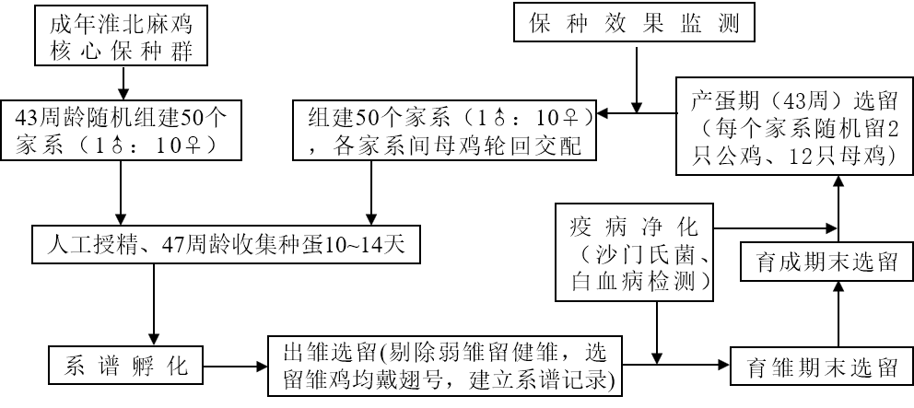

具体操作流程(以世代间隔1年为例)

——收集种蛋：47周～48周龄开始收集种蛋，在蛋的小头标注母鸡号。

——排蛋、孵化：归并每只母鸡所产种蛋，依次排进蛋盘，孵化，记录每只母鸡的入孵蛋数、无精蛋数、死胎蛋数。

——出雏：18胚龄时，将每只母鸡的活胚装进各自的育种网袋。出雏时，佩戴翅号、称初生重，记录每只雏鸡的翅号、亲代母鸡号和初生重等信息。选留所有健康雏鸡。

——育雏、育成：育雏至6周龄，每个家系留健康的5只公鸡和所有母鸡。转入育成鸡舍饲养至18周龄。

——个体产蛋观测：19周龄转入产蛋舍，每个家系留健康的3只公鸡和所有母鸡。记录每只鸡的开产日龄、体重、蛋重，每日产蛋与否，就巢性，44周龄体重、蛋重。45周龄后记录群体产蛋性能。

——整资料、组家系： 45周龄整理资料，46周龄采用“家系等量轮回交配法”，按每个家系1只公鸡、10只母鸡组建家系。

——纯种繁殖：46周龄开始按家系连续输精2次，此后每5～6天输精一次。

——淘汰：66周龄。

8 生产性能测定

按DB 3413/T 0002的规定执行。

9 档案记录与管理

9.1 应设立专门档案柜及档案管理人员，档案保存地点应具备通风、防盗、防火、防潮、防灾、防鼠、防虫等条件。

9.2 保种群养殖档案长期保存。